单片机控制装置安装与调试竞赛

任务书
--液晶基板研磨机的设计

请在4小时内，按要求完成下列工作任务
一、请你仔细阅读并理解研磨机的工作要求和有关说明，根据你的理解，选择你所需要的控制模块和元器件。
二、在赛场提供的图纸上画出研磨机的电气接线方框图，并在标题栏的 “工位”上填写你的竞赛工位号。
三、根据你画出的电气原理图，连接研磨机的电路。
四、编写液晶基板研磨机的控制程序。
五、调试你编写的程序，检测和调整有关元器件设置，完成液晶基板研磨机的整体调试，使该研磨机能实现要求的设计功能。
六、功能调试完毕后，把程序烧写到单片机当中。
研磨机设计要求
液晶基板研磨机的整体框架如图1所示：
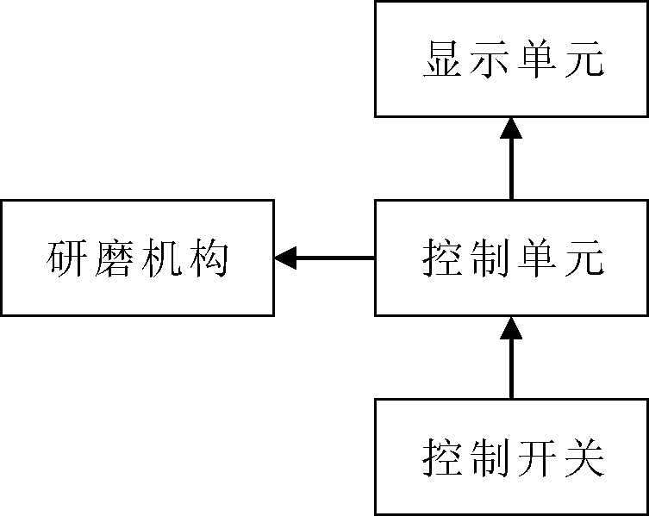
图1 研磨机系统组成
研磨机构
研磨机构工作示意图如图2所示。
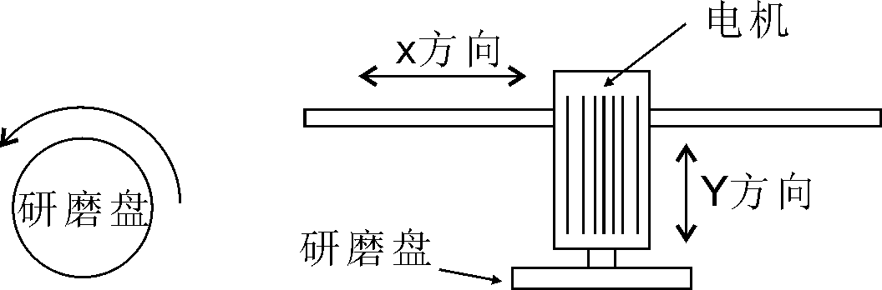
图2 研磨机构工作示意图
该机构用物料搬运装置代替。要求机构可以X方向来回移动，可以Y方向上下移动。研磨盘用电机模块中的电机代替，研磨方向为逆时针。
研磨机的工作区域在工位1和工位2之间，在研磨机工作区域外部，研磨机必须保证处于上升状态才能移动。
启动时，研磨盘先开始转动气爪保持张开状态，然后Y轴才能下降。停止工作时Y轴须先上升，然后研磨盘才能停止。启动和停止操作实时可控。
机械初始化位置为工位1(右限位最近开关位置)，手动状态。
控制开关
研磨机的操作面板如图3所示。
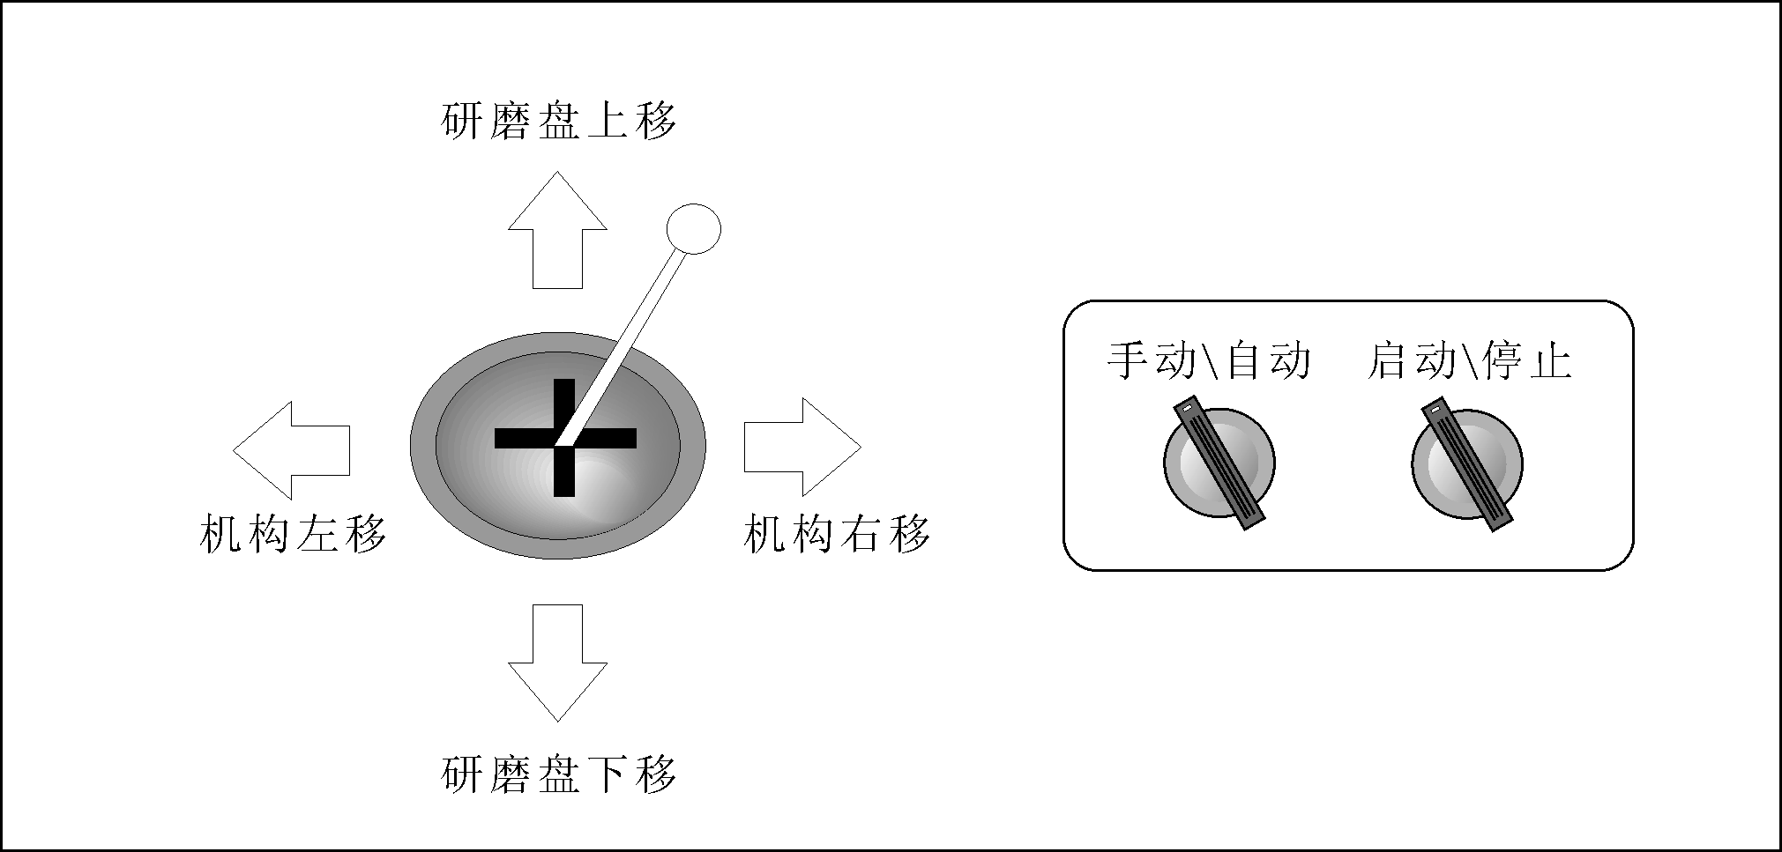
图3 操作面板示意图
在手动操作模式时,方向摇杆有效，可以控制研磨盘的上下左右移动。摇杆在不操作时会自动归位。自动模式时，上下左右操作无效。
手动操作模式时，研磨盘是一直转动的。
在自动模式时，设备会检测1号工位是否有需要加工的物料，如有物料，研磨盘会自动下降，然后左右移动三个来回。完成后机构会按照它的停止规则动作。
显示单元
显示单元采用液晶显示，具体显示内容见图４。

图４ 液晶显示功能示意图
其中工作状态和工作方式显示的是当前的设备工作情况。工作状态有“启动”和“停止”两种状态；工作方式有“手动”和“自动”两种方式。
数量则是指示自动工作方式下加工完成的工件数量。（手动工作过程中不显示此行）数量最大值可计到100个；
